2008-2009 EĞİTİM ÖĞRETİM YILI LALAHAN İLKÖĞRETİM OKULU
FEN VE TEKNOLOJİ DERSİ 7. SINIFLAR I. DÖNEM II. YAZILI YOKLAMA
ADI: SOYADI: SINIF: NO: TARİH:
SORULAR

1. Aşağıdaki doğru-yanlış sorularında parantez içine sizce doğru olanlara D,yanlış olanlara Y harfi Koyunuz. (10X1=10 puan)

( ) Karbonhidratlar ve yağlar enerji vericidirler
( ) Hormonlarımızdan glukagon kan şekerini düşürür.
( ) Karaciğer ürettiği safra salgısını incebağırsağa gönderir
( ) Besinlerin kimyasal sindirimi ağız, mide, ince bağırsakta gerçekleşir.
( ) Böbreklerde kanın süzülmesini sağlayan yapıya nefron denir
( ) Sağlıklı bir insanın idrarında glikoz bulunmaz.
( ) Hormonlar kana verilir, enzimler sindirim sistemi organlarına gönderilir.
( ) Proteinler yapıcı onarıcıdır
( ) Mineraller vitaminler ve su sindirilmezler
( ) Proteinler karbonhidratlar ve yağlar sindirilmeden kana geçerler

2. Aşağıdaki sorularda doğru şıkkı işaretleyiniz.
(10x5 = 50 puan)

1) Duyu organlarının merkezi nerede bulunur?
A ) Omurilikte B ) Beyincikte
C ) Beyinde D ) Omurilik soğanında

2) Guatr Hastalığı iyot eksikliğinde ortaya çıkar ve hormon salgılayan bezin büyümesine sebep olur. Bu bez hangisidir?
A ) Tiroit B ) Pankreas
C ) Böbrek üstü bezi D ) Hipofiz

3) Aşağıdakilerden hangisi dilin görevlerinden değildir?
A)Konuşmak B)Tat almak
C)Yutmaya yardımcı olmak D)Sindirmek

4) Östaki borusunun görevi hangi şıkta doğru olarak verilmiştir?
A) Vücut dengesini sağlar
B)kulak zarını nemlendirir.
C) İşitmeyi sağlar
D)İç basınç-dış basınç dengesini sağlar

5) Görüntü sarı lekenin arkasına düşer.İnce kenarlı mercekle düzeltilir.Kişi yakını göremez.
Yukarıdaki cümleler hangi göz kusurunun özellikleridir?
A)Miyop B) Hipermetrop
C)Astigmatizm D) Katarakt

6) Aşağıdakilerden hangisi esnek bir cisim değildir?
A)Sünger B)Hamur C)Yay D)Lastik

7) Deri ile ilgili olarak aşağıdakilerden hangisi yanlıştır?
A) Boşaltıma ve solunuma yardımcıdır.
B) Üst deri cilt rengini veren tanecikler içerir.
C) Duyu almaçları alt deridedir.
D) Üst deri her yerde aynı kalınlıktadır

8) Kulağın dengemizi sağlamada görevli kısmı, aşağıdakilerden hangisidir?
A)Salyangoz B) Kemik köprü
C)Yarım daire kanalları D) Kulak zarı

9.
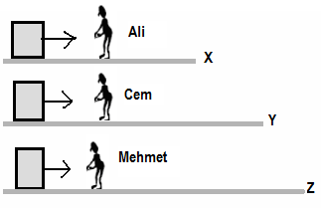

Aynı ağırlıktaki üç cisim üç kişi tarafından aynı kuvvetlerle yatay düzlemlerde X, Y ve Z metre uzunluğunda düzlemin sonuna kadar çekiliyor. Buna göre Ali, Cem ve Mehmet’in yaptığı işleri nasıl büyükten küçüğe doğru nasıl sıralanır?

A) Ali, Cem, Mehmet B) Ali, Mehmet, Cem
C) Cem, Ali, Mehmet D) Mehmet , Cem, Ali

10. Glukagon hormonunu salgılayan bez aşağıdakilerden hangisidir?
A) Troit B) Böreküstü bezi
C) Pankreas D) Hipofiz

3. Aşağıdaki soruları yanıtlayınız
(3x8= 24 puan)

1. Aşağıdaki şekilde yaya asılan G₁ ağırlığı 15 N dur. Yaydaki uzama miktarı x₁= 3 cm olmuştur.
G₂ ağırlığı asıldığında yaydaki uzama miktarı 6 cm olduğuna göre G₂ yükü kaç N dur?

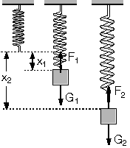

2.

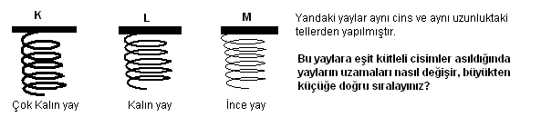

Yukarıdaki yaylar aynı cins ve uzunluktaki tellerden yapılmıştır. Bu yaylara eşit kütleli cisimler asıldığında yayaların uzamaları nasıl değişir. Büyükten küçüğe doğru sıralayınız.

3.

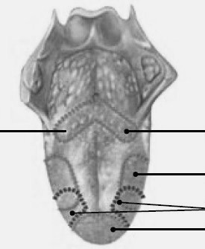
Yukarıdaki dil resminde tat alma bölgelerini okların uçlarına yazınız.

4. Okuldan eve sırtında okul çantasını taşıyan bir çocuk düz yolda yürürken iş yapar mı? Açıklayınız. (6 puan)

5.Aşağıdaki boşluklara uygun olan kelimeyi yazınız. (5x2 = 10 puan)

(Miyop – Joule – Nefron – Sarı Bölge –
Orta Kulak)

1-Burunda koku almaçlarının yoğun olarak bulunduğu kısım …………… adını alır.
2-İş birimi ………………… dür.
3-Kulak dıştan içe doğru dış kulak, ……………….. ve iç kulak olmak üzere üç bölümden oluşur.
4-…………………., uzağı iyi göremeyen göz kusurudur.
5-Böbreklerimizin iç kısmında …………………. adı verilen özel süzme cisimcikleri bulunur.

BAŞARILAR
Ebru DEMİREZEN
Fen ve Teknoloji Öğretmeni

Not: Süre 1 ders saatidir.
Her sorunun puan değeri sorunun yanında belirtilmiştir.

